­

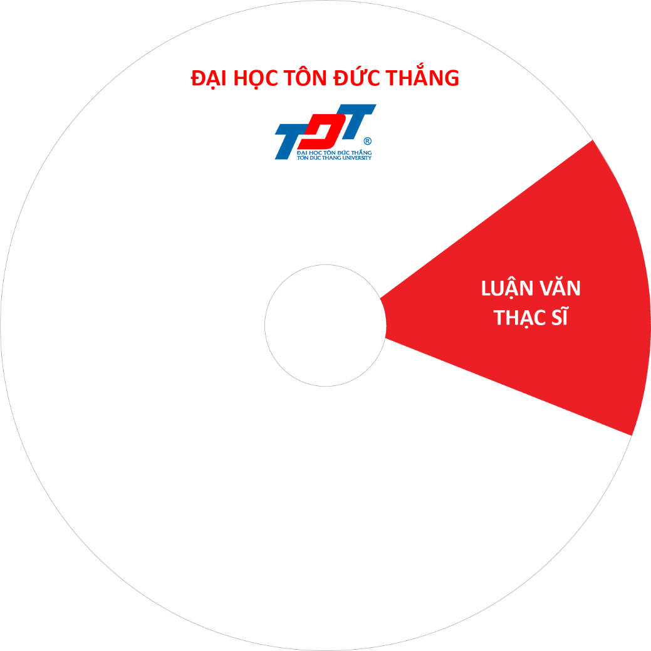

**TÊN NGÀNH**

**HỌ & TÊN HỌC VIÊN**

**TÊN ĐỀ TÀI**

**CBHD: HỌ & TÊN**

*TP. Hồ Chí Minh, năm….*



**QUẢN TRỊ KINH DOANH**

**NGUYỄN VĂN A**

**ĐO LƯỜNG SỰ THỎA MÃN TRONG CÔNG VIỆC CỦA NHÂN VIÊN VĂN PHÒNG TỔNG CÔNG TY ĐIỆN LỰC A**

**CBHD: TS. Phạm Thị B**

*TP. Hồ Chí Minh, năm 2020*

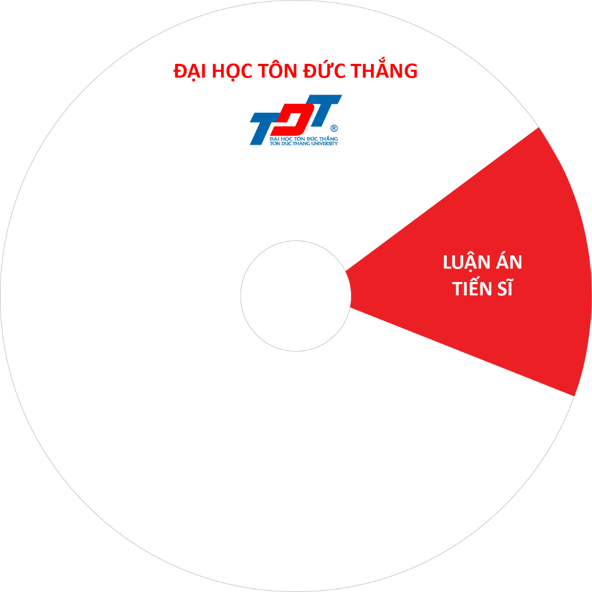



**QUẢN TRỊ KINH DOANH**

**TÊN NGÀNH**

**HỌ & TÊN NGHIÊN CỨU SINH**

**NGUYỄN VĂN A**

**ĐO LƯỜNG SỰ THỎA MÃN TRONG CÔNG VIỆC CỦA NHÂN VIÊN VĂN PHÒNG TỔNG CÔNG TY ĐIỆN LỰC A**

**TÊN ĐỀ TÀI**

**CBHD: TS. Phạm Thị B**

**CBHD: HỌ &TÊN**

*TP. Hồ Chí Minh, năm 2020*

*TP. Hồ Chí Minh, năm ….*

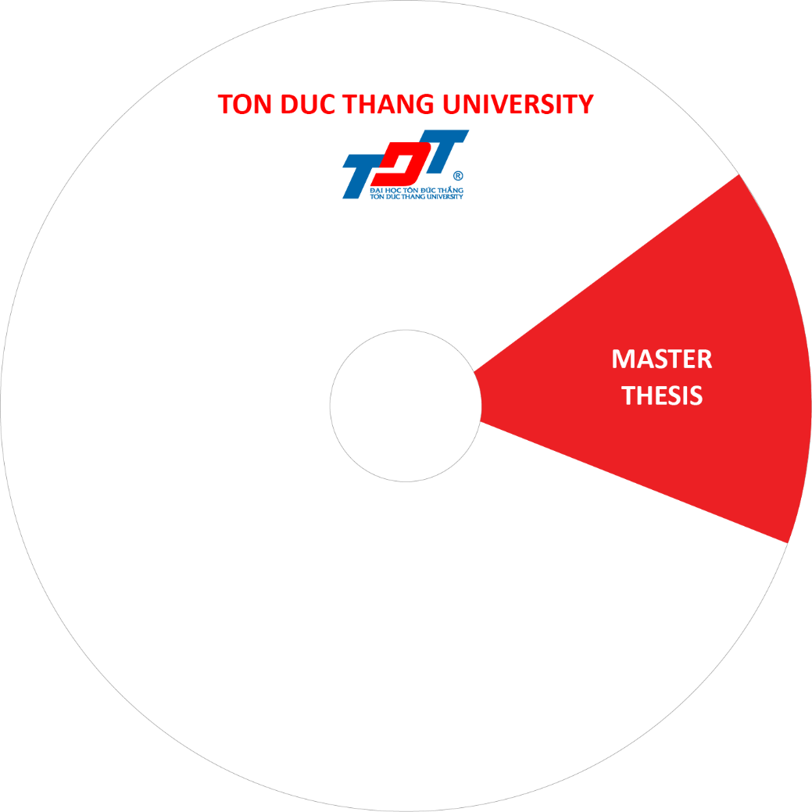

**BUSINESS ADMINISTRATION**

**MAJOR**

**FULL NAME OF MASTER STUDENT**

**NGUYEN VAN A**

**MEASURING THE CORRUPTION IN THE WORK OF THE OFFICE OF POWER CORPORATION A**

**TITLE**

**ADVISOR: FULL NAME**

**ADVISOR: Pham Thi B, Ph.D**

*Ho Chi Minh City, Year 2020*

*Ho Chi Minh City, Year ….*

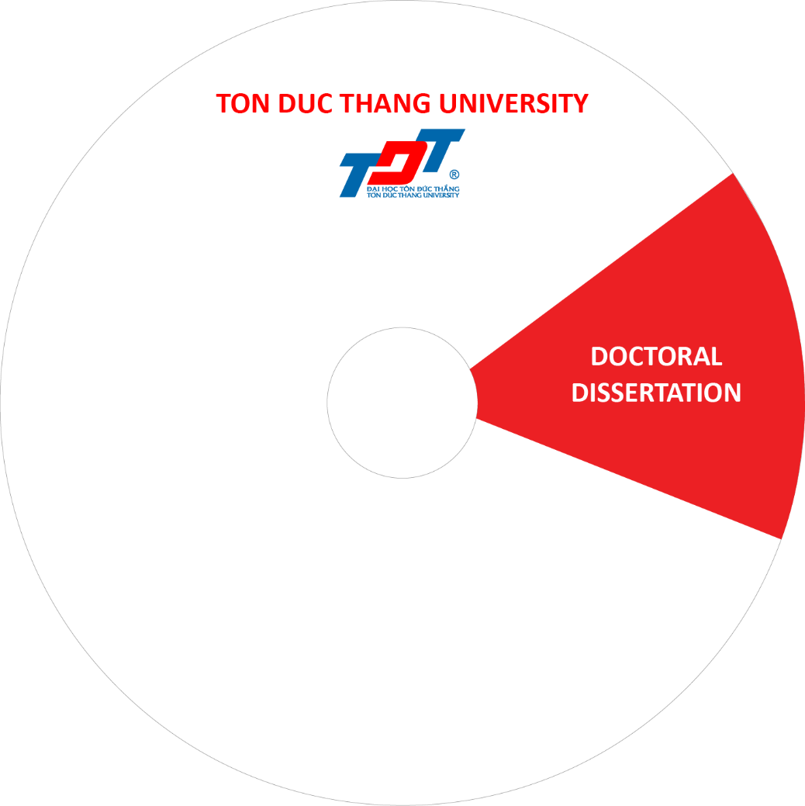

**FULL NAME OF PHD STUDENT**

**MEASURING THE CORRUPTION IN THE WORK OF THE OFFICE OF POWER CORPORATION A**

**TITLE**

**MAJOR**

**BUSINESS ADMINISTRATION**

**ADVISOR: Pham Thi B, Ph.D**

**ADVISOR: FULL NAME**

**NGUYEN VAN A**

*Ho Chi Minh City, Year 2020*

*Ho Chi Minh City, Year ….*